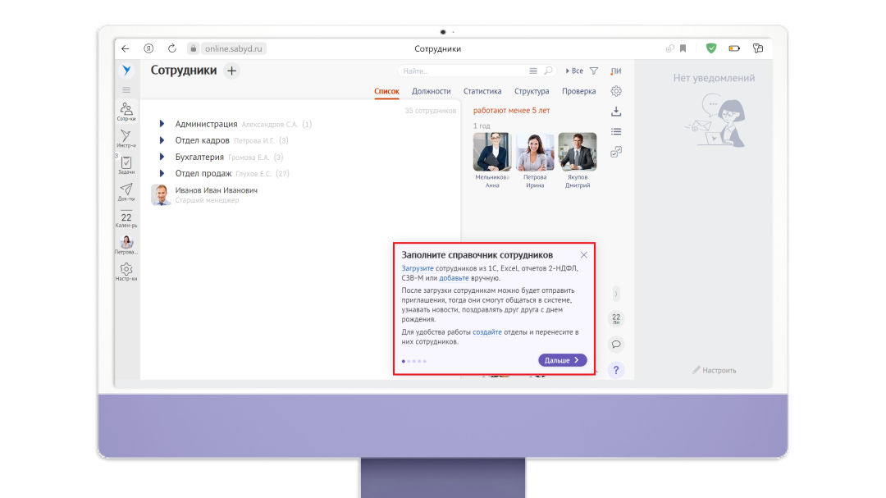

Рисунок 2.1 – Программа КЭДО «СБИС»

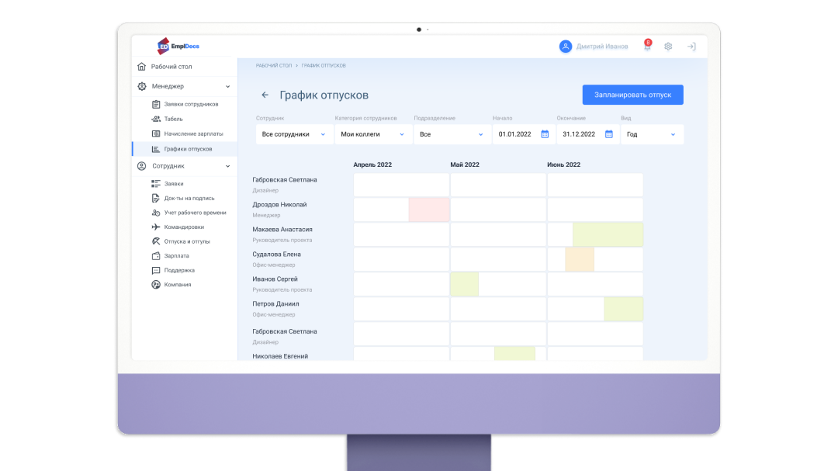

Рисунок 2.2 – Программа КЭДО «EmplDocs»

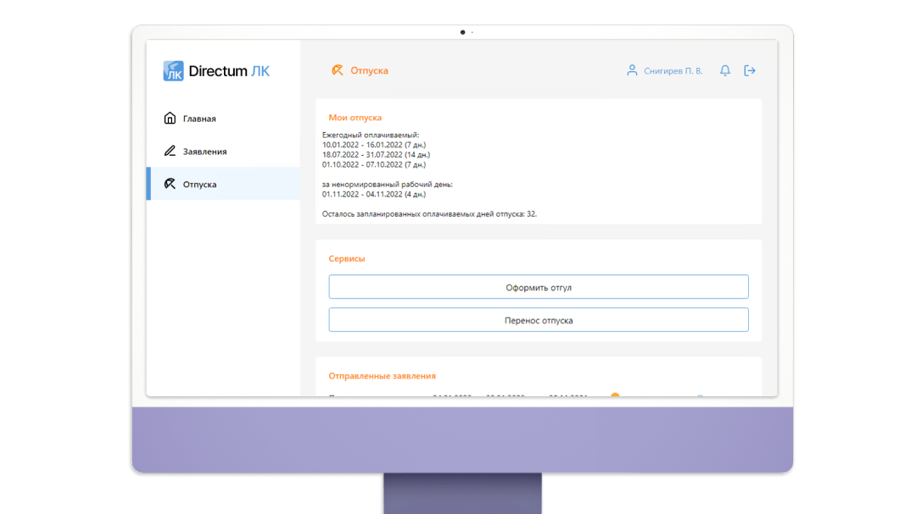

Рисунок 2.3- Программа КЭДО «Directum HR Pro»
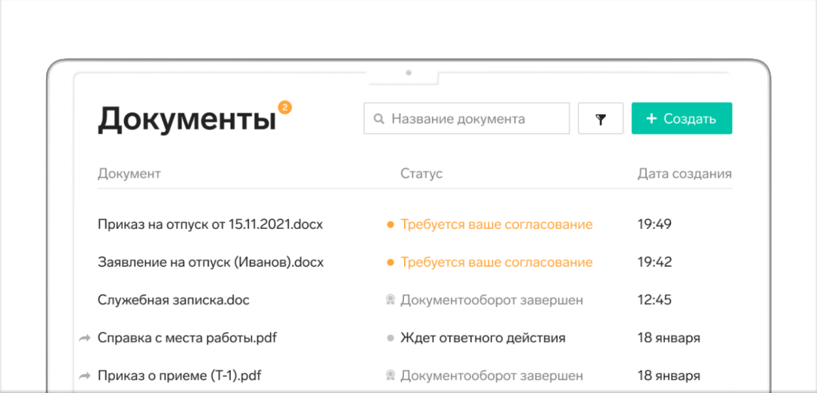

Рисунок 2.4- Программа Контур КЭДО

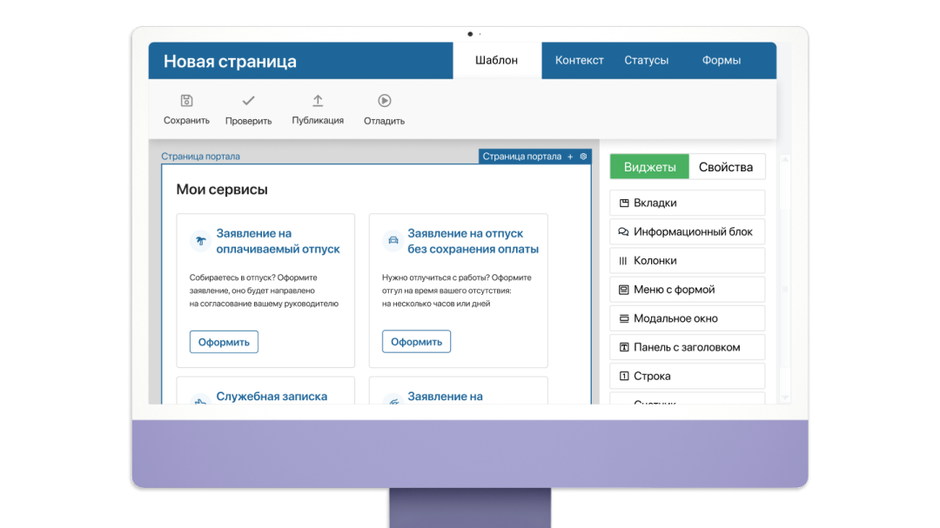

Рисунок 2.5- Программа «ELMA365 КЭДО»

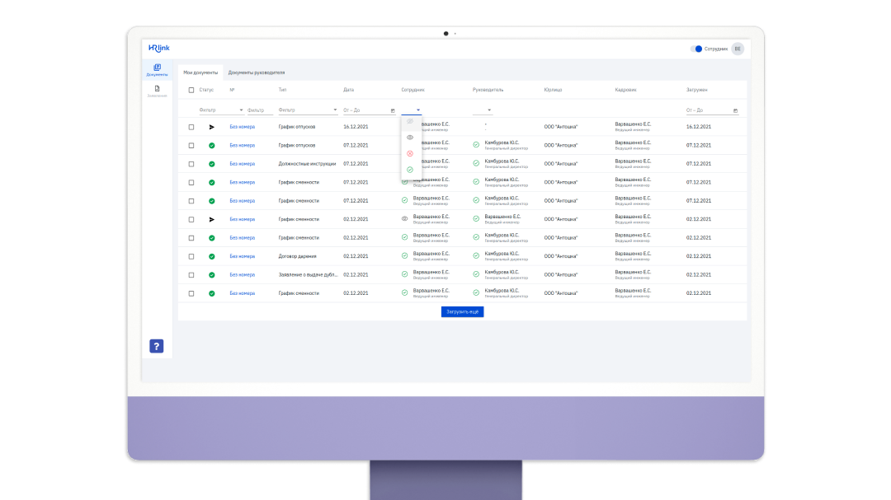

Рисунок 2.6- Программа КЭДО «HR-link»

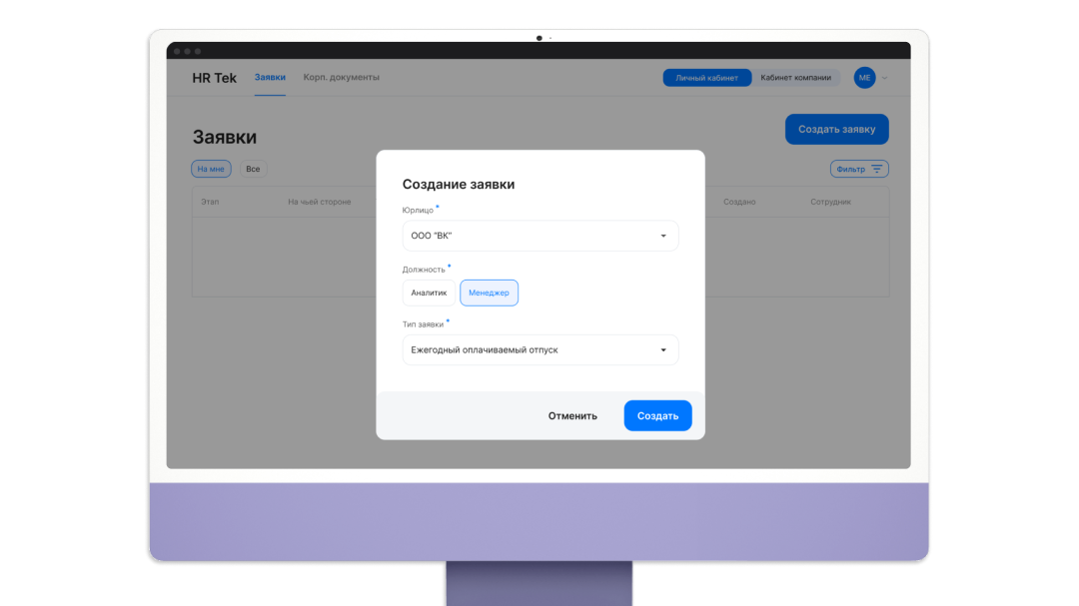

Рисунок 2.7- Программа КЭДО «VK HR Tek»

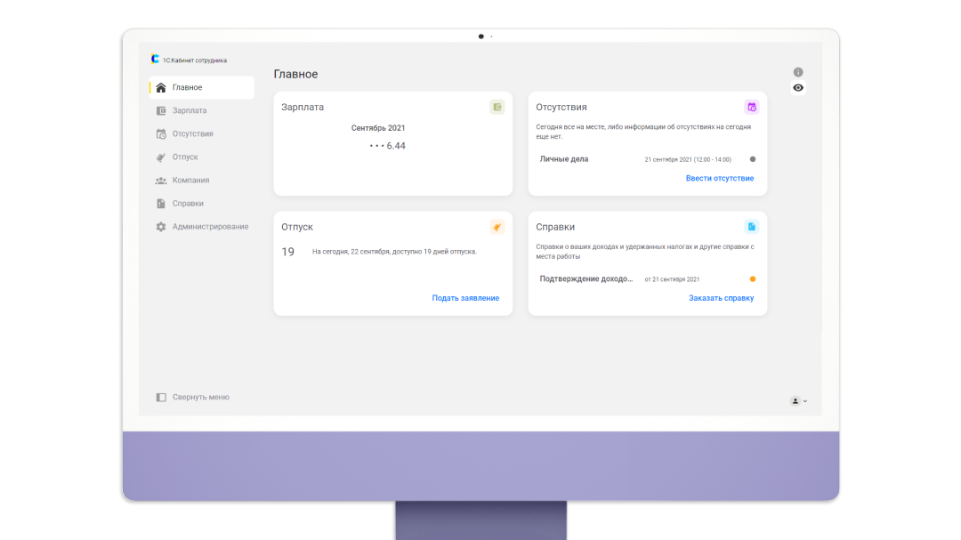

Рисунок 2.8- Программа КЭДО «1С: Кабинет сотрудника»

